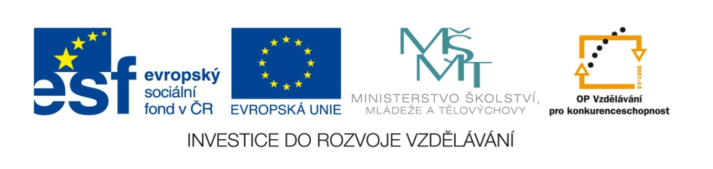

Název školy: Základní škola a Mateřská škola, Libhošť 90, příspěvková organizace

Autor: Mgr. Šárka Vítová

Reg.číslo projektu: CZ.1.07/1.4.00/21.3715

Název projektu: Moderní škola

Název materiálu: VY_52_INOVACE_S1_SaP_17_SV

Vzdělávací oblast: Společnost a příroda

Tematický okruh: Místo, kde žijeme

Téma: Moravskoslezský kraj, řeky, pohoří, zemědělství, průmysl

Anotace: Žák má přehled o poloze, povrchu, vodstvu, zemědělství a průmyslu Moravskoslezského kraje. Dovede zařadit velká města a významné památky. Žák pracuje s internetem.

Ročník: 5.ročník

Datum vytvoření: 25. 3. 2014
Moravskoslezský kraj
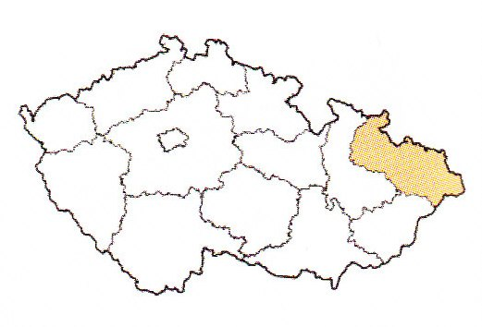
Krajským městem je Ostrava.
Další velká města: Opava, Nový Jičín, Bruntál, Frýdek-Místek, Karviná.

Poloha: Moravskoslezský kraj leží na severu Moravy a Slezska.

Povrch: Území kraje je z větší části hornaté. Na severozápadě se zvedá pohoří Hrubý Jeseník, na jihovýchodě Nízký Jeseník. Jižní hranici se Zlínským krajem a jihovýchodní hranici se sousedním Slovenském lemují Moravskoslezské Beskydy. Mezi pohořími Jeseníky a Moravskoslezské Beskydy leží sníženina Moravská brána.

Vodstvo: Kraj je odvodňován řekou Odrou, do níž se vlévají přítoky Opava a Moravice, Ostravice a Olše. Řeka Odra se svými přítoky zde na severu opouští naše území a teče do Polska, kde odvádí vody do Baltského moře.

Zemědělství: V podhůří zemědělci pěstují brambory, len, oves a chovají krávy a ovce.

Průmysl:
- Ostravsko je jedním z největších průmyslových center republiky, základem pro rozvoj průmyslu bylo černé uhlí, které se tady v minulosti těžilo v hlubinných dolech. Dnes se těží jen na Karvinsku.
- Z černého uhlí se poté vyrábí koks, který slouží jako palivo do vysokých pecí v hutích. V hutích jsou železárny a ocelárny.
- Další důležitý průmysl je strojírenství (závod Vítkovice v Ostravě) a chemický průmysl.
- Průmyslové závody vypotřebovaly velké množství energie a vody. Byly zde proto vybudovány tepelné elektrárny (např. Dětmarovice) a velké vodní nádrže (např. Žermanice, Těrlicko).
- Rozvinutý je zde i průmysl stavebních hmot a potravinářství (např. v Opavě).
- Město Kopřivnice proslulo výrobou automobilů značky Tatra.

Otázky:
Pracujte s internetem

- Jaké znáš řeky a pohoří v Moravskoslezském kraji?
- Najdi na internetu 5 památek, které se nacházejí v Moravskoslezském kraji.
- Jaké uhlí zde bylo základem pro rozvoj průmyslu?

Řešení:
1) pohoří: Hrubý Jeseník, Nízký Jeseník, Moravskoslezské Beskydy, Moravská brána, řeky: Odra, Opava, Ostravice, Moravice, Olše
2) zámek Hradec nad Moravicí, hrad Hukvaldy, důl Michal v Ostravě, Moravskoslezský hrad, zámek Kunín,…
3) černé

Vlastní práce. Zdroj Microsoft Word

